Екологічний проект на тему:
«Мало любити свій рідний край, його треба ще й знати»
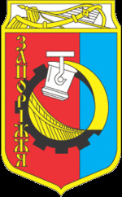

ЗМІСТ

І. АНОТАЦІЯ.
ІІ. ВСТУП.
2.1 Мета.
2.2 Провідна проблема.
2.3 Тип проекту.
2.4 Спосіб розв’язування проблеми.
2.5 Завдання проекту.
2.6 Учасники проекту.
2.7 Термін виконання проекту.
2.8. Прогнозований результат.
ІІІ. ПЛАН ВИКОНАННЯ ПРОЕКТУ.
V. МОНІТОРИНГ УПРОВАДЖЕННЯ ПРОЕКТУ.
VІ. ПІДСУМКИ ПРОЕКТУ.
VІІ. ЛІТЕРАТУРА.
VІІІ. ДОДАТКИ.
VIX.ПРЕЗЕНТАЦІЇ:
- «Вулиці Запоріжжя – дзеркало історії».
- «Хортиця».
- «Видатні діячі».
- «Славетні запоріжці»
ХХ. ФОТОКОЛЛАЖ «Культурні пам`ятки»


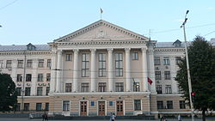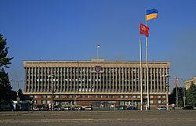

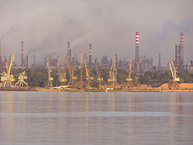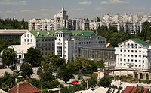

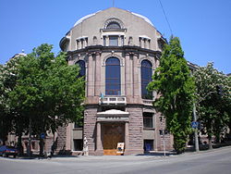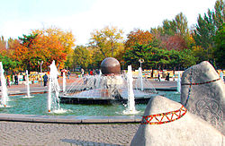

АНОТАЦІЯ
Для широко залучення учнів початкових класів до знання історії рідного краю необхідно щороку організовувати традиційні заходи «Моя маленька Батьківщина» та «Запоріжжя очима дітей». Проведенню цих заходів має передувати певна підготовка. На протязі навчального року учні другого та третього класів працюють над екологічним проектом «Мало любити свій рідний край, його треба ще й знати».
У результаті роботи над проектом учні навчаться працювати групами у бібліотеці, правильно відноситися до праці інших, досліджувати і оберігати рідне місто, пропагувати бережливе ставлення до природи рідного краю серед учнів школи, сприяти збереженню довкілля. А навесні пройде конкурс малюнків на асфальті «Моє місто».
Знання, отримані в результаті виконання проекту, діти застосовують на уроках Я і України, природознавства,математики, інформатики, української мови, а також в суспільно-корисному житті класу та школи.

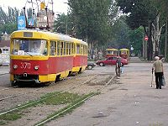
ВСТУП
2.1. МЕТА. Вчити дітей реалізувати проектну діяльність на основі набутих знань, з’ясувати, чи знають вони зимуючих птахів; ознайомити з птахами нашої місцевості; розвивати нестандартне мислення, творчий підхід до розв’язування порушеної проблеми; збагачувати словниковий запас учнів; виховувати любов до природи, увагу, дбайливе ставлення до птахів. Змалечку привчати дітей любити й цінувати рідну природу, підтримувати її своєю добротою, увагою, турботою. поглибити знання учнiв про Україну; прищеплювати любов до рідного краю; розширити змiст поняття громадянин України; розвивати мовлення учнiв; виховувати патрiотичнi почуття приналежностi до українського народу.
2.2. Провідна проблема – знайти матеріал про рідне місто , про назви вулиць Шевченківського району, видатних діячів Запоріжжя, острів Хортиця.
2.3. Тип проекту – ознайомлювально-інформаційний, груповий.
2.4. Спосіб розв’язання проблеми: збирання й аналіз інформації, поширення її серед учнів.
2.5. Завдання проекту:
- Ознайомити дітей із історією Запоріжжя
- Знайти і проаналізувати інформацію про походження назв вулиць
3.Підготувати презентації: «Вулиці Запоріжжя – дзеркало історії»,«Хортиця»,
«Видатні діячі».
4.Оформити виставки дитячих малюнків «Видатні місця Запоріжжя»
2.6. Учасники проекту - учні 2 та 3 класів.
2.7. Термін виконання проекту – впродовж навчального року.
2.8. Прогнозований результат:
1. Презентації «Вулиці Запоріжжя – дзеркало історії»,«Хортиця»,
«Видатні діячі».
2. Фотоколлаж: «Вулиці Запоріжжя»
3. Виставка дитячої творчості «Запоріжжя», «Острів Хортиця».
ПЛАН ВИКОНАННЯ ПРОЕКТУ
- Обговорення у класах ідеї проекту.
- Міркування щодо форми презентації проекту.
- Визначення за допомогою вчителя джерел потрібної інформації
- Об’єднання в групи. Розподіл обов’язків між учасниками проекту (учні 2 класу, учні 3 класу, їх батьки)
- Визначення форми презентації результату
- Презентація проекту перед учнями та батьками класів
- Оцінювання роботи виконавців проекту

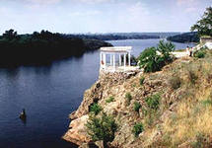

РЕАЛІЗАЦІЯ ПРОЕКТУ

Учні 2 і 3 класів вирішили розробити та здійснити проект «Мало любити свій рідний край, його треба ще й знати». На сьогодні діти об’єдналися у групи і підготували інформаційний проект

Перша група «Дослідники»
1. Слово вчителя
- Кожна людина з великою любов’ю і душевним трепетом згадує те місце, де вона народилася, де промайнуло її дитинство, дитинство з дивосвітом-казкою, з материнською ласкою у затишній батьківській оселі. То родинне вогнище, маленька батьківщина кожної людини. То її велике «Я», з якого починається людина, родина, батьківщина і вся наша велична й неповторна у світі Україна. Її красою захоплювались поети, художники та композитори.
… Буває, часом сліпну від краси.
Спинюсь, не тямлю, що воно за диво,

Оці степи, це небо, ці ліси,
Усе так гарно, чисто, незрадливо,
Усе як є – дорога, явори,
Усе моє, все зветься Україна.
Л.Костенко
2. Асоціативний кущ
-Діти, а що для вас Батьківщина?
Діти: Ми живемо на Запоріжжі. Для мене – це край, де я народився, живу, де живуть і працюють мої батьки.
- Це школа, вулиця, на якій я живу.
- Це моя родина: тато, мама, сестричка, бабуся, дідусь, рідна домівка.
Вчитель: Ми називаємо Україну своєю Батьківщиною. Якими ще словами близькими за значенням ми можемо її назвати?
Діти: Вітчизна, рідний край, земля батьків, отчий дім, Україна-ненька, рідний дім, рідний берег, Запоріжжя, рідна сторона.

3. Інсценізація
Вчитель: Засперечались одного разу діти, яка стежка найкраща?
Діти: 1. – Да магазину, - там є цукерки.
2. – Ні, до школи, - там є діти.
3. – Ні, до річки, - там можна купатись.
4. – Ні, в садок, - там повно яблук та груш.
5. – Ні, у поле, - там простір широкий.
Але тут увійшла мама. Діти запитують її: (хором)
«Яка стежка найкраща?»
Вчитель: Мама подивилась на дітей, лагідно посміхнулась і відповіла:
Мати: - Додому, діти! До рідного дому!
Вчитель: А якщо об’єднати разом усі родини, всіх людей, які живуть в Україні, то як тоді ми їх назвемо?
- Народ.
Вчитель: так, народ України, український народ. Ми всі одна сім’я, повинні жити дружно. Кожне сердечко, мов листочок на одному великому дереві в одному краю.
Доповідь учениці:
Колись, у сиву давнину, в степу виникла невеличка фортеця. ЇЇ збудували козаки, які мужньо захищали свій народ від татар. Закінчилась війна, фортеця перетворилася спочатку на містечко, а потім на велике місто, справжній промисловий і культурний центр. У ньому є багато проспектів з красивими будинками, театри і кінотеатри, зоопарк, парки відпочинку. Це наше Запоріжжя.
Запорізька область сьогодні - це край металу і хліба, сучасної і майбутньої енергетики.
Надміцна сталь і крилатий метал - алюміній, потужні трансформатори і надійні мотори, перші автомобілі «Запорожець» - далеко не повний перелік продукції сучасного Запоріжжя.
Запоріжжя - це й край високоякісної руди.
На неозорих полях Запорізької області добірним колоссям шумлять пшеничні моря, золотими килимами ясніють соняшникові плантації, рясніють плодами сади і виноградники, щедро врожаїться городина.
Нові міста і села, заводи-гіганти, врожайні лани, наукові відкриття – це здобутки всього народу.
З мамою у вихідні дні ми, прогулюємося чепурними вулицями. Мені приємно бродити в тіні дерев вулицями і дивитися на все, що відбувається навколо, бо я свій край дуже люблю.

Четверта група«Острів Хортиця»
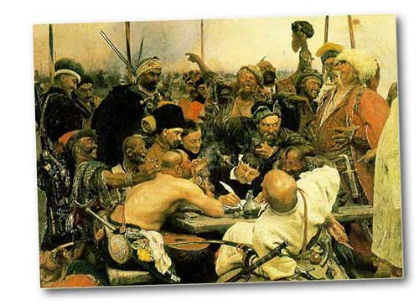
1. Деякі сторінки історії (вступне слово)
Славен Запорізький край. Знають його і в Україні, і далеко за її межами. Славне сьогодення нашого краю, славна його історія.
Родючі степи, повноводний Дніпро, багата природа здавна приваблювали людей. Ще тисячу років тому жили тут добрі хлібороби та скотарі, вправні воїни - скіфи. Тут, у нашому краї, заснували вони свою столицю - Кам'янське городище. До теперішніх часів зберігала запорізька земля нечувані скіфські скарби, поховані в курганах.
Минули століття. Дніпром, що тоді іменувався Борисфен, спускалися в човнах загони відважних руських воїнів. Вони йшли походами на Візантію та прикаспійські держави, поширювали військову славу слов'янських ратників. Саме тут, біля Дніпровських порогів, загинув у нерівному бою разом з невеликою дружиною великий князь-воїн Святослав.
Минає час. На території нашого краю з'являються страшні завойовники - монголо-татари, що випробували міць слов'янських воїнів у битві на Кал ці. Постає та занепадає монгольська держава. Через ковилові степи пронеслися ногайські табуни коней...
Але найгучнішу славу Запоріжжю принесли народні лицарі - запорозькі козаки. Хортицька Січ стала колискою справжніх героїв України, що виборювали її волю.
Трагедія руйнування Січі не припинила ходу історії. Олександрівська фортеця, а потім місто Олександрівськ відкрили нову сторінку історії нашого краю. Писали її працьовиті люди - українці та росіяни, німці та болгари, білоруси та греки, євреї та татари.
На початку буремного XX століття наш край часто ставав полем бою. Тут крокували українські полки та червоноармійські загони, проносилися вершники Повстанської армії батьки Махна. Невелике селище Гуляйполе було столицею махновської вольниці.
Нове місто Запоріжжя, як стали з 1921 року називати Олександрівськ, стало центром величезної будівельної площадки Радянської України. Красень Дніпрогес надовго став символом індустріального Запоріжжя.
Перегортаючи наступні сторінки історії нашого краю, ви дізнаєтесь про нові успіхи наших земляків і тяжкі випробування, що випали на їхню долю. У страшній війні, що вирувала на берегах Дніпра, подвиг здійснили запорізькі школяри-розвідники. Юні герої загинули, але завдали великої шкоди німецько-фашистським загарбникам. А нічний штурм Запоріжжя в жовтні 1943 року став для радянських військ генеральною репетицією нічного штурму Берліна в травні 1945-го.
Справжнє диво створили запоріжці, відродивши за лічені роки вщерть зруйновані заводи і фабрики. Поруч із Запоріжжям, великим обласним центром України, гордістю нашого краю є й інші міста та села. Це Бердянськ - місто-курорт, місто-трудівник, морські ворота України на Азові. Це Мелітополь - місто черешневих садів і могутніх машин. Мелітопольські двигуни працюють у відомих всім автомобілях "Запорожець" і "Таврія", а солодкі кавуни Мелітопольщини - чи не найкращі в Україні. Залізоносне Дніпрорудне та хлібне Приазов'я, Василівський казковий замок і атомна сила Енергодара - все це наш рідний Запорізький край.
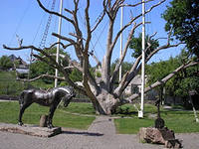

П`ята група «Фотокореспонденти»
Культурні пам`ятки

МОНІТОРИНГ УПРОВАДЖЕННЯ ПРОЕКТУ
Колективна робота
- Давайте спробуємо доповнити вірш, вставляючи останнє слово:
Ми дуже любим весь наш край,
І любим У_______ (Україну),
Її лани, зелений гай,
В саду рясну _______ (калину).
Там соловейко навесні
Співає між _______ (гілками),
Та й ми співаємо _______ (пісні) –
Змагається він з нами!
Отже, давайте зробимо висновок із нашої роботи.
Ми – майбутнє України. То ж своїми знаннями, працею, здобутками ми повинні підносити її культуру, своїми досягненнями славити її. Бути гідними своїх предків, любити рідну землю , берегти волю і незалежність України, поважати свій народ і його культуру й мову. Шанувати себе і свою гідність, і шановані будемо іншими.
Цей проект довгостроковий. Ми маємо намір і надалі працювати над цією темою.

Ні, ти не знаєш добре України,
Якщо на Запоріжжі не бував,
Де небо – то від хвиль дніпрових синє,
То золоте – від степових заграв.
Де на весь світ хоралить колосками
У січах кров'ю зрошена земля.
Де кожен дім і міст, і навіть камінь
Народу невмирущість прославля.
Де сяйво з вод висотують турбіни,
А Хортиця сурмить, як пароплав…
Ні, ти не знаєш добре України,
Якщо на Запоріжжі не бував.

Петро Ребро



